

Сверлильный станок
Модель BYCON PRO-450
(дрель электрическая DMP-352 + станина DSP-252)

Руководство пользователя;
Руководство по техническому обслуживанию и ремонту

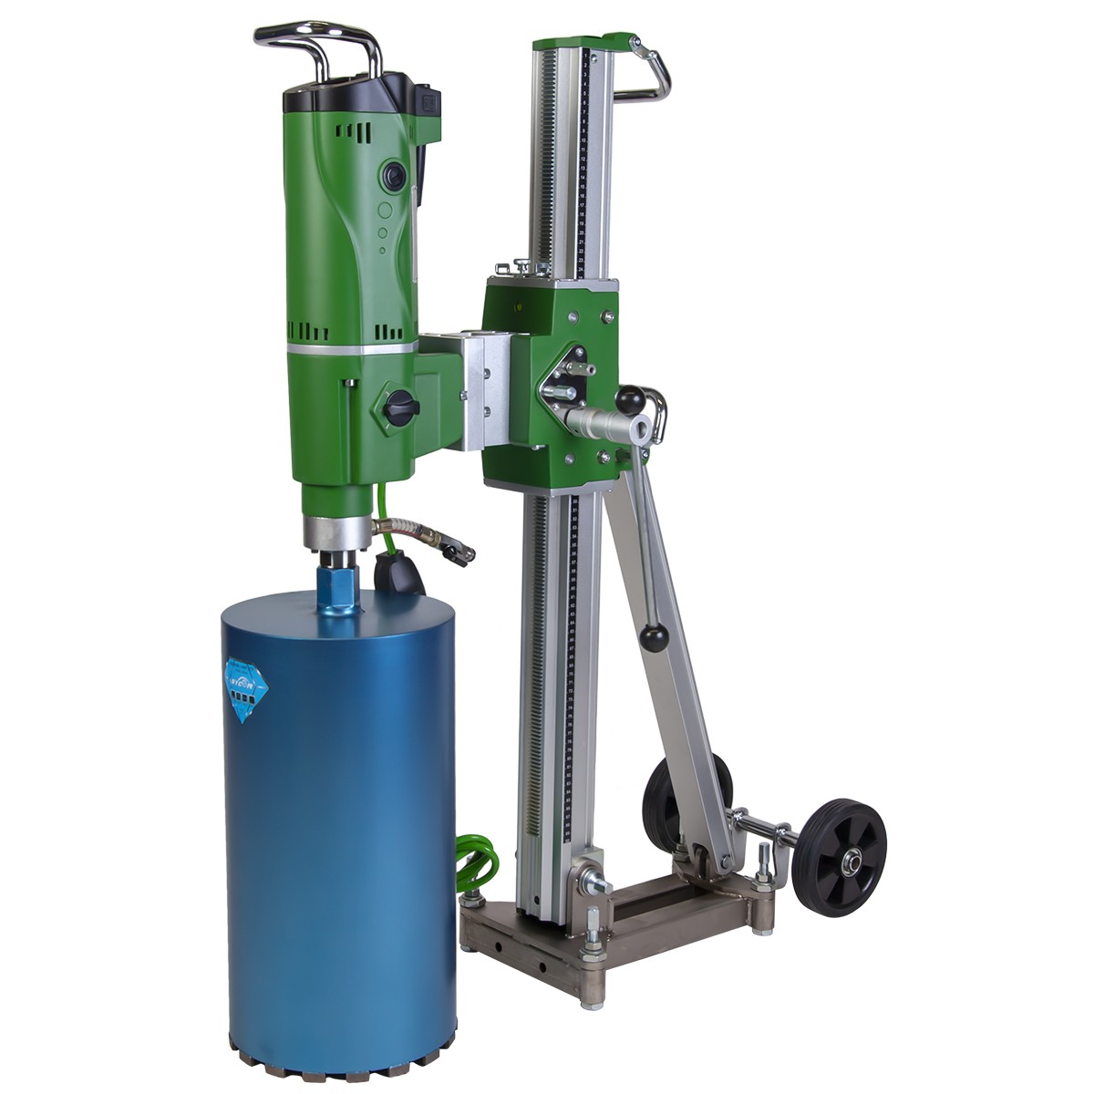352

Изготовитель: «Hangzhou Bycon Industry Co.,Ltd»
Тел.:86-571-82563775

Факс:86-571-82563765

www.bycongrp.com

Email:info@bycongrp.com

Адрес: #58 Xiangshan Road, Xiaoshan District, Hangzhou, 310051 Китай

Страна изготовления: Китай

Импортер: ООО «Дриллкомплект»
197183, г.Санкт-Петербург, ул.
Заусадебная, д.15, строение Б, помещение 12
Телефон: +7(812) 337-68-09
Почта: info@bycongrp.ru
Сайт: www.bycongrp.ru

Дату изготовления (м/г) смотри на устройстве.

Товар сертифицирован. Руководство выполнено в соответствии с в соответствии с Федеральным законом «О техническом регулировании» и
соответствует требованиям Технического регламента Таможенного союза ТР ТС 004/2011 "О безопасности низковольтного оборудования", Технического регламента Таможенного союза ТР ТС 010/2011 "О безопасности машин и оборудования", Технического регламента Таможенного союза ТР ТС 020/2011 "Электромагнитная совместимость технических средств", Технического регламента Евразийского экономического союза ТР ЕАЭС 037/2016 "Об ограничении применения опасных веществ в изделиях электротехники и радиоэлектроники".



Сверлильный станок
Модель DMP-352 К

Руководство пользователя

Содержание

1. Введение 04
2. Символы 05
3. Техническое описание 07
4. Инструкции по безопасности 08

4.1 Безопасность рабочей зоны

4.2 Электрическая безопасность

4.3 Индивидуальная безопасность

4.4 Использование инструмента и уход за ним

4.5 Техническое обслуживание

4.6 Меры предосторожности при эксплуатации мотора
5. Руководство по эксплуатации 11

5.1 Проверка перед запуском

5.2 Крепление и установка мотора и стойки

5.3 Использование и замена бурового сверла
5.4 Методы охлаждения мотора

5.5 Электрическое соединение

5.6 Подключение водоснабжения

5.7 Выбор скорости

5.8 Бурение
6. Защита от перегрузок 15

6.1 Механическая защита

6.2 Защита от электрической перегрузки

6.3 Защита от перенапряжения

6.4 Защита от перегрева

6.5 Автоматическая остановка для защиты угольных щеток

7. Руководство по техническому обслуживанию и ремонту DMP-
352K

8. Руководство пользователя (стойка DSP 352)

1.Введение

· Внимательно прочтите данное руководство пользователя перед началом работы со сверлильным станком для алмазного бурения. Сохраните руководство для дальнейшего использования!

·Обратитесь за консультацией к специалистам, если после прочтения руководства вы не уверены в эксплуатационных процедурах. При возникновении дополнительных вопросов об использовании наших продуктов обращайтесь к нам напрямую или к нашим авторизированным дистрибьюторам для получения необходимой информации.

·Модель DMP-352KS предназначена для алмазного бурения бетона, каменной кладки, камня и аналогичных материалов. Установка предназначена только для профессионального использования квалифицированным персоналом.

·При использовании определенных режущих, сверлильных и шлифовальных инструментов могут образовываться содержащие опасные химические вещества пары и/или пыль. Поэтому перед началом работы необходимо проверить природу материала, предназначенного к обработке, и подобрать соответствующую дыхательную маску. Категорически воспрещается использовать неоригинальные запчасти и осуществлять какие-либо модификации оборудования.

· Важное примечание: Компания Bycon Industry Co., Ltd. оставляет за собой право вносить изменения в конструкцию и дизайн производимых продуктов, а также в руководства пользователя. Любые будущие изменения в руководствах могут осуществляться без предварительного уведомления.

· Спасибо за выбор Bycon!

2. Символы


Предупреждение об общей опасности. Несоблюдение этих мер предосторожности и инструкций может привести к поражению электрическим током, повторным и/или тяжелым травмам.

Перед началом работы внимательно прочитайте все предупреждения и инструкции по технике безопасности.

Оператор всегда должен носить соответствующие средства индивидуальной защиты.

Всегда носите соответствующие защитные перчатки.

Запрещено утилизировать инструмент, комплектующие детали и упаковку вместе с бытовыми отходами. Использованные инструменты должны быть собраны отдельно и вывезены на экологически безопасные предприятия по переработке.

Символы
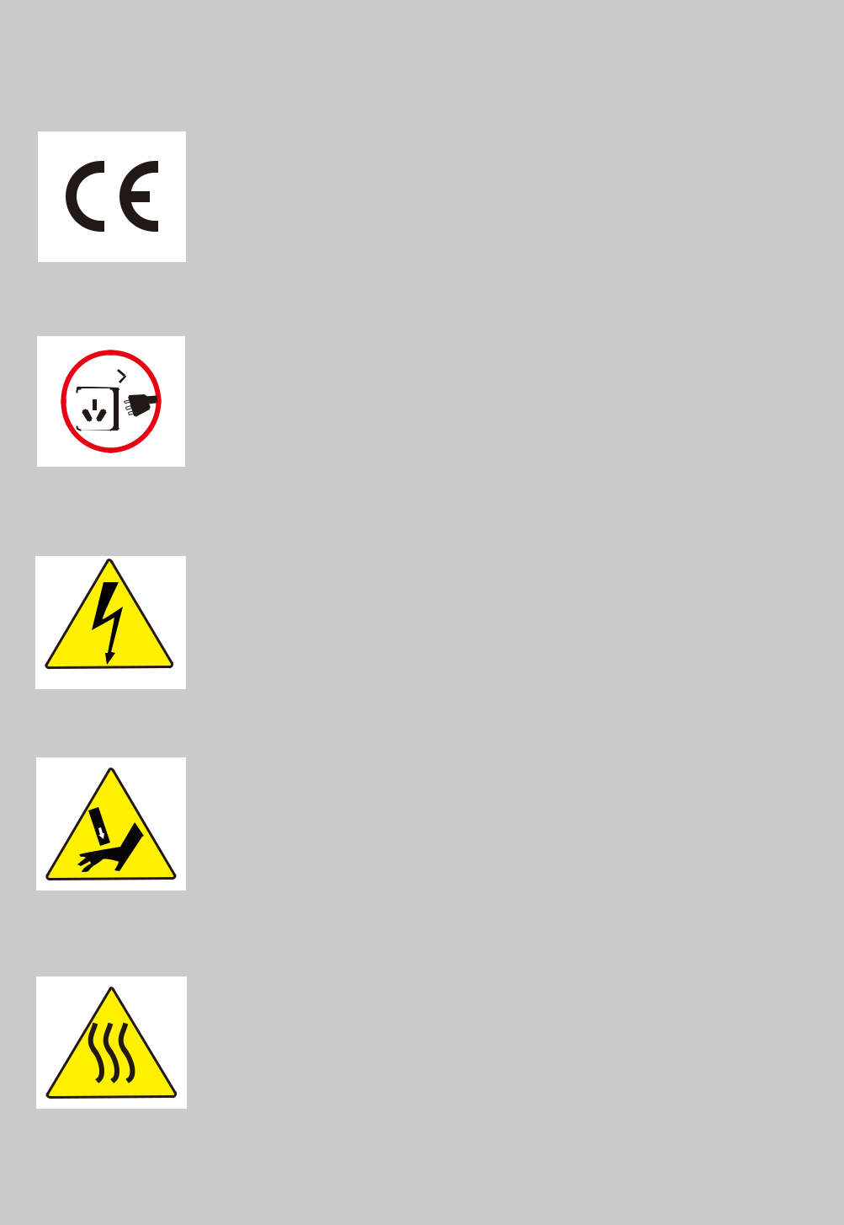

См. Раздел «Декларация соответствия» для получения подробной информации.

Перед началом работ по техническому обслуживанию или ремонту убедитесь, что оборудование отключено от сети питания.

Предупреждение об опасном напряжении.

Риск получения колотой или резаной раны.

Внимание: горячая поверхность.

3. Техническое описание

DMP-352K

- Индикаторы уровня выходной мощности
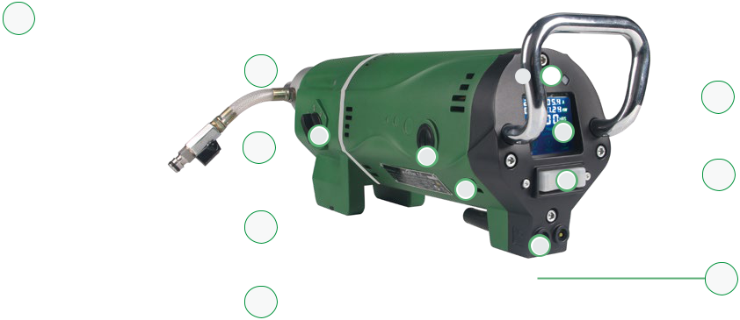
2 | Переключатель передач | 1
3 | Угольные щетки | 2
4 | Корпус двигателя из | 3
4 | магниевого сплава AZ91D
5 | ЖК-дисплей
6 | Переключатель | 4
7 | Светодиодный индикатор красный/желтый
Спецификации
Модель: |  |  |  |  |  |  |  |  |  |  | DMP-352K
№ артикула: |  |  |  |  | 1123352
Мощность： |  |  |  |  |  |  |  |  |  |  | 3300 Вт
Напряжение: |  |  |  |  |  |  |  |  |  |  | 230В |  |  | 120В
Ток: |  |  |  |  |  |  |  |  |  |  | 16A |  |  | 25A
Вес нетто: |  |  |  |  |  |  |  |  |  |  | 13.5 кг |  |  | 13.7 кг
Частота: |  |  |  |  |  |  |  |  |  |  | 50-60 Гц
Макс. портативный диаметр бурения: |  |  |  |  |  |  |  |  |  |  | 402 мм
Скорость: |  |  |  |  |  |  |  |  |  |  | 350/700/1100 об./мин.
Резьба шпинделя: |  |  |  |  |  |  |  |  |  |  | 1-1/4" UNC
1,2,3 диаметр бурения: |  |  |  |  |  |  |  |  |  |  | 402/202/102 мм
Совместимые стойки: |  |  |  |  |  |  |  |  |  |  | DSP-352, DSP-500, DSP-2000
Габариты упаковки: |  |  |  |  |  |  |  |  |  |  | 650x460x215 мм


5

6

7

4. Инструкции по безопасности

4.1 Безопасность рабочей зоны

4.1.1 Держите рабочее место чистым и хорошо освещенным. Загроможденные или неосвещенные рабочие зоны могут стать причиной несчастных случаев..

4.1.2 Не работайте с инструментом во взрывоопасных средах, например, при наличии легковоспламеняющихся жидкостей, газов или пыли. Электроинструмент дает искры, которые могут стать причиной воспламенения пыли и паров.

4.1.3 Не подпускайте детей и других людей во время работы с электроинструментом. При наличии отвлекающих факторов оператор может потерять контроль над электроинструментом.

4.2 Электрическая безопасность

4.2.1 Вилка электроинструмента должна соответствовать розетке. Никогда не модифицируйте вилку ни при каких обстоятельствах. Не используйте какие-либо переходники с заземленными клеммами. Не модифицированные вилки и соответствующие розетки уменьшат риск поражения электрическим током.

4.2.2 Избегайте контакта тела с заземленными поверхностями, такими как трубы, радиаторы, конфорки и холодильное оборудование.

4.2.3 Не подвергайте электроинструмент воздействию дождя или влаги. Попадание воды в электроинструмент увеличит риск поражения электрическим током.

4.2.4 Никогда не используйте шнур для переноски, перетягивания или отсоединения электроинструмента. Держите шнур вдали от источников тепла, масла, острых краев или движущихся частей. Поврежденные или запутанные шнуры увеличивают риск поражения электрическим током.

4.2.5 При работе на улице с электроинструментом используйте только удлинитель, который подходит для наружного использования. Использование шнура, подходящего для наружного использования, снижает риск поражения электрическим током.

4.2.6 Если работа с электроинструментом во влажной среде неизбежна, используйте устройство защитного отключения (УЗО). Использование УЗО снижает риск поражения электрическим током.

4.3 Индивидуальная безопасность

4.3.1 Будьте бдительны и внимательны при работе с электроинструментом. Не используйте электроинструмент, если вы устали или находитесь под воздействием наркотиков, алкоголя или лекарств. Один момент небрежности при использовании электроинструмента может привести к серьезным травмам.

4.3.2 Всегда носите средства индивидуальной защиты. Защитные средства, такие как пылезащитная маска, ботинки с нескользкой подошвой, защитный шлем или средства защиты органов слуха, используемые для соответствующих условий, уменьшат травмы.

4.3.3 Избегайте случайного запуска. Убедитесь, что переключатель находится в выключенном положении, прежде чем подключать его к источнику питания и/или батарейному блоку, поднимать или переносить инструмент. Перенос или включение электроинструмента с включенным переключателем может привести к травме.

4.3.4 Перед включением электроинструмента снимите с него любой регулировочный инструмент или гаечный ключ. Прикрепленный к вращающейся части установки инструмент или гаечный ключ могут привести к травме.

4.3.5 Разумно распределяйте нагрузку. Всегда сохраняйте правильную опору и равновесие. Это обеспечит лучший контроль над электроинструментом в непредвиденных ситуациях.

4.3.6 Носите соответствующую рабочую одежду. Не работайте в одежде и ювелирных украшениях со свободно висящими элементами. Держите волосы, одежду, перчатки на расстоянии от движущихся частей. Одежда, украшения со свободно висящими элементами или длинные волосы могут попасть в движущиеся части.

4.3.7 Когда требуется пылеотвод и устройство для сбора пыли, убедитесь, что они подключены и используются правильно. Использование пылеотвода может снизить опасность, связанную с пылью.

4.4 Использование инструмента и уход за ним

.4.1 Не перегружайте электроинструмент. Используйте инструмент, подходящий для выполняемого вида работ. Использование подходящего инструмента с заявленным диапазоном позволит лучше и безопаснее выполнить работу.

4.4.2 Не используйте электроинструмент с поврежденным переключателем. Электроинструмент, который нельзя включать и выключать собственным переключателем, опасен и требует ремонта.

4.4.3 Отключите вилку от источника питания и / или извлеките аккумулятор перед выполнением каких-либо регулировок, сменой комплектующих деталей или хранением. Эта мера предосторожности может предотвратить непреднамеренный запуск электроинструмента.

4.4.4 Храните неиспользуемый электроинструмент в недоступном для детей месте и не позволяйте лицам, незнакомым с электроинструментом или этими инструкциями, пользоваться электроинструментом. Электроинструмент представляет опасность в руках неподготовленных пользователей.

4.4.5 Периодически осуществляйте техническое обслуживание инструмента. Проверьте на смещение или зацепление движущихся частей, поломку частей и наличие каких-либо других факторов, которые могут повлиять на работу электроинструмента. В случае повреждения отремонтируйте электроинструмент перед использованием.

4.4.6 Держите режущие инструменты острыми и чистыми. Правильно обслуживаемые режущие инструменты с острыми режущими кромками с меньшей вероятностью заклинивают и легче управляются.

4.4.7 Используйте электроинструмент, комплектующие, сверла и т.д. в соответствии с данным руководством, принимая во внимание условия работы и выполняемые операции. Использование электроинструмента не по назначению может привести к опасной ситуации.

4.5 Техническое обслуживание

4.5.1 Ремонт электроинструмента должен выполнять только квалифицированный персонал и только с использованием оригинальных запасных частей.

4.6 Меры предосторожности при эксплуатации мотора

4.6.1 Всегда надевайте средства защиты органов слуха. При использовании инструмента шум в рабочей зоне может привести к потере слуха.

4.6.2 Во время бурения соблюдайте достаточное расстояние до бурового сверла и не касайтесь вращающихся частей. Оградите опасную зону и держите детей и других лиц подальше от нее. Падающие или разлетающиеся части могут стать причиной травм.

4.6.3 Это алмазное сверло предназначено только для профессионального использования и может эксплуатироваться только обученным персоналом. Целевое назначение инструмента: бурение камня, бетона и каменной кладки.

4.6.4 Во время работы должны соблюдаться соответствующие правила.

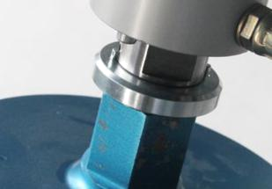
4.6.5 Мотор должен регулярно (примерно раз в 6 месяцев) проверяться специалистом.

4.6.6 Вертикальное бурение возможно только при наличии соответствующего устройства для сбора воды.

4.6.7 Выключите электроинструмент, если он остановился по какой-либо причине. Повторно включать инструмент можно после того, как убедитесь, что сверло может свободно вращаться.

5. Руководство по эксплуатации

5.1 Проверка перед запуском

5.1.1 Визуально проверьте электроинструмент и убедитесь, что сетевое напряжение соответствует напряжению, указанному на заводской табличке инструмента.

5.1.2 DMP-352 K может использоваться только на стойке, поэтому необходимо проверить сам инструмент, стойку и прочность крепления.

5.2 Крепление и установка мотора и стойки

5.2.1 Убедитесь, что электроинструмент отключен при установке на стойку.

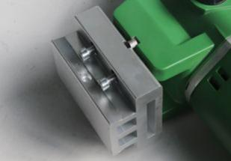
5.2.2 DMP-352 K может использоваться
только для бурения на стойке.
Мотор необходимо зафиксировать
4 болтами М8 на втулке крепления стойки.

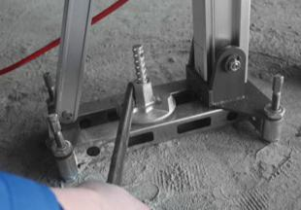
5.2.3 При использовании вакуумного основания для крепления стойки сверла убедитесь, что разрежения достаточно (минимум -0,8 бар), и прокладки не изношены.

5.2.4 Используйте анкер с распорной головкой
вместе с анкерным набором барашковых гаек
для крепления стойки к поверхности.
Анкерная пластина должна быть расположена
по центру основания стойки.
После фиксации отрегулируйте 4 выравнивающих
болта на основании, чтобы достигнуть
оптимально ровного положения.

5.2.5 Настоятельно рекомендуется использование устройства для сбора воды.

5.3 Использование и замена бурового сверла

5.3.1 Алмазное сверло представляет собой полую трубу, оснащенную припаянными/приваренными сегментами с напылением алмазной крошки. Резьба шпинделя DMP-352 K - 1-1/4" UNC.

5.3.2 Используйте водостойкую смазку на резьбе бурового сверла и шпинделе, она позволяет защищать элементы от ржавчины и легко снимать сверло.

5.3.3 Чтобы установить сверло, просто затяните
его на шпинделе. Дополнительное
медное кольцо между шпинделем и
сверлом позволяет легче снимать сверло.

5.3.4 Перед началом работ по заточке и замене сверла обязательно отключите вилку от сети.

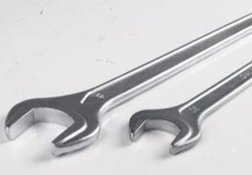
5.3.5 Инструмент и сверло тяжелые, поэтому при работе с ними всегда носите защитные перчатки во избежание порезов о сегменты.

5.3.6 Для замены сверла используйте ключ на 32 мм
на шпинделе и ключ на 41 мм на буровом сверле.

5.3.7 Для сверл с другой наружной резьбой
в ассортименте комплектующих деталей есть переходники.

5.3.8 После установки дайте сверлу вращаться без нагрузки. Радиальное биение должно соответствовать требованиям.

5.4 Методы охлаждения мотора

5.4.1 В шестернях редуктора мотора для охлаждения используется разбрызгивающая система смазки.

5.4.2 Для охлаждения алмазных сегментов на буровом сверле используется поток воды.

5.4.3 Для охлаждения статора и ротора мотора используется воздух.
5.5 Электрическое соединение

5.5.1 Чтобы снизить риск поражения электрическим током и защитить оператора, управлять мотором сверла DMP-352K можно только через переносное устройство защитного отключения (ПУЗО) или выключатель короткого замыкания на землю (ВКЗЗ). В нашем ассортименте есть 2 модели ПУЗО (для использования в странах с различным напряжением сети) - на 230В и на 120В.
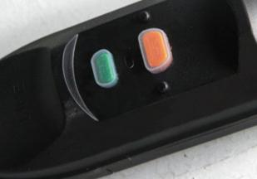
5.5.2 После подключения к источнику питания сначала
нажмите кнопку «RESET» на ПУЗО, чтобы подать питание
на электроинструмент. В случае падения напряжения
ПУЗО выключится, и его необходимо снова включить
после восстановления питания. Ток короткого замыкания,
при котором выключается ПУЗО, составляет 10мА.

5.5.3 Никогда не кладите ПУЗО в воду. Перед началом работы проверьте правильность функционирования, нажав кнопку TEST на ПУЗО. Никогда не работайте с алмазным сверлом без УЗО или ПУЗО непосредственно от источника питания.

5.6 Подключение водоснабжения

5.6.1 Чтобы подключить подачу воды, присоедините быстроразъемную водопроводную муфту к водяному шлангу. Используйте чистую воду, максимальное давление воды не должно превышать 3 бар.

5.6.2 Вода служит охлаждающей жидкостью, чтобы избежать чрезмерного нагрева бурового сверла во время бурения.

5.6.3 Пыль и частицы, образовывающиеся во время бурения, могут блокировать систему водоснабжения.

Проверьте и при необходимости произведите очистку.

5.6.4 Для подсоединения напрямую к водному шлангу или опциональному водному резервуару с достаточным давлением воды можно использовать соединитель GARDENA.

5.6.5 Использование неочищенной воды ускорит процесс износа уплотнительного кольца.

5.6.6 Никогда не допускайте попадания воды в мотор. Это может привести к поражению электрическим током.

5.6.7 У монтируемого на стойку мотора DMP-352K проверьте водяные уплотнители на концах водосборного кольца. При необходимости немедленно замените.
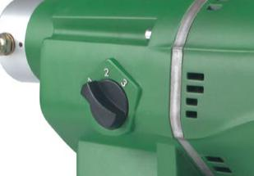
5.7 Выбор скорости

5.7.1 DMP-352K оснащен механической
3-ступенчатой коробкой передач
с масляной ванной.

5.7.2 Выберите скорость в соответствии с диаметром сверления (см. заводскую табличку инструмента).
5.7.3 Выбор скорости или переключение передач могут выполняться только при выключенном инструменте. Поверните переключатель передач по часовой стрелке или против часовой стрелки в нужное положение, пока он не зафиксируется. Слегка поверните шпиндель с помощью гаечного ключа, чтобы облегчить изменение скорости.

5.7.4 Максимальные диаметры и скорости на заводской табличке указаны для средней твердости бетона. Скорость варьируется в зависимости от твердости материала. Для железобетона выбирайте более медленную скорость.

5.8 Бурение

5.8.1 Всегда включайте инструмент без нагрузки.

5.8.2 После включения откройте кран подачи воды.

5.8.3 Когда вода начнет из центра бурового сверла, медленно и аккуратно начинайте резку.

5.8.4 Увеличьте давление подачи, когда глубина реза достигнет прибл. 10мм.

5.8.5 Обратите внимание на скорость мотора, если во время сверления она значительно ниже, уменьшите давление подачи, чтобы предотвратить заклинивание сверла.

5.8.6 Также следите за состоянием мотора. Если он начинает дымиться, и вы чувствуете запах паров, медленно потяните электроинструмент за ручку подачи, а затем медленно и аккуратно продолжайте сверлить, это позволит предотвратить перегорание мотора из-за продолжительной перегрузки.

5.8.7 Когда рез почти закончен, уменьшите давление подачи. Продолжайте работу медленно и равномерно, пока сверло не пройдет насквозь.

5.8.8 Различают вертикальное и угловое сверление. Выполняя угловое сверление, используйте функцию регулировки угла стойки.

5.8.9 Сверло может застрять, при слишком высоких скорости сверления или давлении подачи.
5.8.10 Когда скорость подачи становится очень медленной, а вода прозрачной, но с металлическим мусором, это говорит о том, что вы работаете с армированной сталью. Если так происходит, начнется вибрация. Уменьшите давление подачи и дайте сверлу двигаться в своем темпе. Следите за тем, чтобы давление подачи не было слишком медленным.

5.8.11 При прорезке деревянной доски, плотного асфальта или асфальтового войлока ток будет увеличиваться. В этот момент уменьшите силу нажатия и продолжите медленное просверливание.

5.8.12 Если нужно просверлить глубже, чем максимальная длина сверла, используйте опциональные удлинители.

6. Защита от перегрузок

6.1 Механическая защита

6.1.1 Данный инструмент оснащен механической муфтой для защиты оператора и инструмента от чрезмерного крутящего момента. Если буровое сверло внезапно застряло в отверстии, эта предохранительная муфта соскользнет, отсоединив шпиндель от мотора.

Убедитесь, что время соскальзывания муфты составляет не более 3-4 секунд. В противном случае износ и нагрев быстро возрастут и разрушат предохранительную муфту. Избегайте заедания сверла в отверстии.

6.1.3 Изношенную муфту необходимо заменить. Замена должна быть выполнена квалифицированным специалистом в авторизированном пункте ремонта.

6.2 Защита от электрической перегрузки
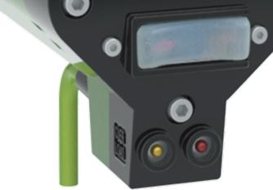

6.2.1 На инструменте есть два
светодиодных индикатора. Когда электроинструмент
находится в состоянии перегрузки по току,
загорается красный индикатор,
чтобы предупредить оператора о достижении
максимального тока.

6.2.2 Когда горит красный свет, срабатывает защита от перегрузки по току и мотор немедленно выключается. Перед повторным запуском мотора необходимо провести полную проверку, и электроинструмент должен быть разряжен. В противном случае это может повредить мотор и / или привести к опасной ситуации.
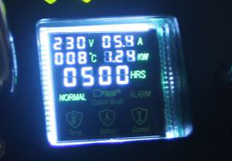
6.2.3 Помимо красного индикатора, DMP-352K
оснащен ЖК-дисплеем. Он покажет силу тока
в реальном времени. Когда электроинструмент
находится в состоянии перегрузки по току,
на дисплее загорается значок перегрузки по току
вместе с красным светодиодом и
предупреждением ALARM.
Защита от перегрузки по току сработает одновременно.

6.2.4 Модель DMP-352K также оснащена 4 световыми индикаторами выходной мощности. Оператор может управлять электроинструментом соответственно. Пожалуйста, обратитесь к изображению в разделе ТЕХНИЧЕСКОЕ ОПИСАНИЕ.

6.2.5 ЖК-дисплей модели DMP-352K также может отображать выходную мощность в режиме реального времени.

6.3 Защита от перенапряжения

6.3.1 Электронный мотор можно временно использовать при 260 В (соответственно 140 В на установке 120 В). Более высокое напряжение может нанести непоправимый ущерб. Обратите внимание, что при работе установки через генератор она не будет вырабатывать более высокие пики напряжения.

6.3.2 Если при работе электромотора сверла DMP-352K электроинструмент находится в состоянии перенапряжения, включится защита от перенапряжения и полностью отключит электроинструмент. После этого следует проверить напряжение источника питания, при необходимости поменять его на соответствующее.

6.3.3 ЖК-дисплей на DMP-352K показывает напряжение в режиме реального времени. Когда мотор находится в состоянии перенапряжения, на дисплее загорается значок перенапряжения вместе с предупреждением ALARM. Защита от перенапряжения сработает одновременно.

6.4 Защита от перегрева

6.4.1 Когда температура мотора становится слишком высокой, срабатывает система защиты от перегрева (о чем свидетельствует загорание желтого светодиодного индикатора) и отключает мотор. Если подобное происходит, не следует немедленно запускать мотор, дайте ему остыть в течение 2-3 минут.

6.4.2 ЖК-дисплей на DMP-352/K показывает температуру в режиме реального времени. Когда мотор перегревается и достигает максимальной рабочей температуры на дисплее загорается значок перегрева вместе с предупреждением ALARM. Тепловая защита сработает одновременно.

6.5 Автоматическая остановка для защиты угольных щеток

6.5.1 Когда срок службы угольной щетки подходит к концу, электроинструмент останавливается автоматически, чтобы защитить мотор от дальнейшего повреждения.

6.5.2 Система предупреждения о состоянии угольных щеток состоит из двух светодиодных индикаторов - красного и желтого. Если горят оба индикатора, оператор должен проверить угольные щетки и при необходимости заменить их. Всегда следует заменять обе щетки как пару.

Модель: DMP-352K

Руководство по техническому обслуживанию и ремонту

Дрель электрическая
Руководство по техническому обслуживанию и ремонту

ОГРАНИЧЕННАЯ ГАРАНТИЯ

- Гарантийный период

1.1 Гарантийный период составляет 24 месяца с момента первичного приобретения.
1.2 Повреждения редуктора, корпуса мотора, шестерней, шпинделя и т.д. не должны быть вызваны оператором.
1.3 Ротор-статор, печатная монтажная плата, подшипники, масляные и водяные уплотнители относятся к изнашиваемым частям и не покрываются гарантией.

2. Данная ограниченная гарантия не покрывает следующие случаи:
2.1 Продукт приобретен после истечения гарантийного срока.
2.2 На продукт нет специального гарантийного талона BYCON или действующего счета.
2.3 Методы эксплуатации отличаются от указанных в Руководстве пользователя.
2.4 Продукт не произведен группой BYCON или авторизированными производителями.
2.5 Несанкционированные изменения конструкции.
2.6 Повреждения, причиненные форс-мажорными факторами (землетрясения, тайфуны, наводнения и пожары).
2.7 Естественный износ (естественное выцветание окрашенных или покрытых металлом поверхностей, отслоение краски и другие естественные повреждения).

2.8 Воздействие на продукт агрессивных химических веществ или эксплуатация в среде, провоцирующей коррозию.

2.9 Модель, прописанная в счете или в Регистрационной карточке продукта не совпадает с действительным продуктом, или у продукта поврежденный или измененный серийный номер.

2.10 Повреждения, нанесенные действиями пользователя.

2.11 Продукт приобретен через нелегальный канал дистрибуции

ТЕХНИЧЕСКОЕ ОБСЛУЖИВАНИЕ
ВНИМАНИЕ!
Техническое обслуживание и все ремонтные работы должны выполняться с отключенной сетью и отсоединенной вилкой.
1. Ежедневное обслуживание электроинструмента (см. График технического обслуживания)
1.1 Проверьте, все ли болты, винты и гайки хорошо затянуты.
1.2 Проверьте, нет ли утечки на водяных уплотнителях.
1.3 Проверьте, нет ли утечки внутри коробки передач.
1.4 Проверьте, работает ли ПУЗО (переносное устройство защитного отключения).
1.5 Держите весь комплект оборудования чистым и сухим.
1.6 Обратите внимание на автоматическую остановку угольных щеток. Когда они приближаются к концу срока службы, или светятся предупреждающие индикаторы, щетки необходимо немедленно проверить и заменить. Для замены сначала снимите крышку держателя угольной щетки и вытяните ее оттуда. Затем вставьте новую щетку и установите крышку на место. Повторите процедуру с другой угольной щеткой.
1.7 Проверьте состояние смазки редуктора после того, как редуктор отработает 300 часов. Если в смазке слишком много загрязнений, немедленно обратитесь к квалифицированному мастеру по ремонту или в авторизированную ремонтную станцию для замены смазки.
1.8 Когда установка не используется, сначала снимите сверло, а затем очистите всю машину. Не забудьте смазать резьбу шпинделя. Храните инструмент на холостом ходу в недоступном для детей и сухом месте.
1.9 Измерение сопротивления изоляции. Используйте омметр 500 В для измерения сопротивления изоляции между токоведущими частями и корпусом. Значение должно быть не менее 7 МΩ.

2. Устранение неисправностей электроинструмента (см. Таблицу устранения неисправностей)
2.1 Если электроинструмент работает со сбоями, немедленно свяжитесь с ближайшей ремонтной станцией. Не разбирайте электроинструмент самостоятельно.
2.2 Проверка и ремонт таких электрических деталей, как ротор-статор, монтажная плата, шнур питания, вилки и т.д. должны осуществляться специалистом по электротехнике.

ГРАФИК ОСУЩЕСТВЛЕНИЯ ТЕХНИЧЕСКОГО ОБСЛУЖИВАНИЯ

Что необходимо проверить | Каждый раз перед эксплуатацией | Первый месяц, или после 25 рабочих часов | Третий месяц, или после 50 рабочих часов | Каждый год, или после 200 рабочих часов
Утечка в уплотнителях редуктора | √ | √ | √ | √
Утечка водяных уплотнителей | √ | √ | √ | √
Шнур питания | √ | √ | √ | √
Функционирование ПУЗО | √ | √ | √ | √
Вращение шпинделя сверла | √ | √ | √ | √
Истирание шпинделя сверла | __ | __ | √ | √
Работа сетевого выключателя | √ | √ | √ | √
Смазка резьбы шпинделя | √ | √ | √ | √
Открытие и закрытие водяного клапана | √ | √ | √ | √
Болты и гайки | √ | √ | √ | √
Угольные щетки | __ | __ | __ | √
Масло в редукторе | __ | __ | __ | √
Общая очистка | __ | √ | √ | √

УСТРАНЕНИЕ НЕИСПРАВНОСТЕЙ

Неисправность | Причина | Решение
Не работает мотор | 1. Нет электропитания, или вилка не до конца в розетке. | 1. Подключите к другому источнику питания и проверьте, или плотнее вставьте вилку в розетку.
Не работает мотор | 2. ПУЗО не перезагружено, или неплотный контакт на ПУЗО. | 2. Нажмите кнопку RESET на ПУЗО, или используйте новое устройство.
Не работает мотор | 3. Повреждение шнура питания или переключателя. | 3. Обратитесь к электрику, при необходимости он осуществит замену.
Не работает мотор | 4. Повреждение ротора-статора. | 4. Обратитесь к электрику, при необходимости он осуществит замену.
Не работает мотор | 5. Неплотный контакт с угольной щеткой, или износ щеток. | 5. Проверьте длину угольной щетки, если она меньше 6 мм, осуществите замену.
Протечка водяных уплотнителей | Износ водяных уплотнителей. | Замените водяные уплотнители.
Сверло заклинило или застряло | 1. Плохое сцепление шестерен, или отсутствие сцепления. | 1. Переключатель передач не блокируется при повороте. Поверните его в нужное положение, пока он не зафиксируется.
Сверло заклинило или застряло | 2. Износ сцепления. | 2. Замените фрикционные диски.
Сверло заклинило или застряло | 3. Армированная сталь или твердый материал приводит к заклиниванию или застреванию сверла. | 3. После выключения установки используйте гаечный ключ, чтобы немного отрегулировать положение сверла. Аккуратно и осторожно постучите по трубке деревянной ручкой молотка, пока застрявшее сверло не будет легко выдвигаться.
Сверло заклинило или застряло | 4. Повреждение редуктора. | 4. Обратитесь к специалисту для замены коробки передач.
Слишком маленькая скорость сверления | 1. Срок службы сверл подошел к концу, или плохое состояние сегментов. | 1. Проверьте сверла и сегменты, при необходимости осуществите замену.
Слишком маленькая скорость сверления | 2. Слишком большое количество воды значительно снижает эффективность реза сегментов. | 2. Поверните клапан вниз и уменьшите давление воды, чтобы ослабить поток воды.
Слишком маленькая скорость сверления | 3. Сверло иступилось. | 3. Заточите сегменты.
Слишком маленькая скорость сверления | 4. Биение об арматурный стержень, или слишком большое количество твердых примесей. | 4. Уменьшите давление на сверло для сквозного резания арматурного стержня, потом вновь увеличьте давление.
Слишком маленькая скорость сверления | 5. Деформация матрицы сцепления бурового сверла. | 5. Отрегулируйте направление резания, установите сверло перпендикулярно режущей поверхности.
Шпиндель сверла шатается | Износ шпинделя сверла. | Проверьте шпиндель на наличие износа, при необходимости замените.
На роторе коммутатора появляется раскаленное кольцо | 1. Короткое замыкание или разрыв цепи на обмотках ротора. | 1. Проверьте ротор, при необходимости замените.
На роторе коммутатора появляется раскаленное кольцо | 2. Потеря производительности или ослабление контакта с пружиной угольной щетки. | 2. Очистите пружину, отрегулируйте ее давление или замените угольные щетки, если необходимо.
На роторе коммутатора появляется раскаленное кольцо | 3. Износ коммутатора. | 3. Замените ротор.
* Обратите внимание, что все ремонтные работы должны выполняться квалифицированным специалистом или в авторизованной ремонтной станции!

СХЕМА ЭЛЕКТРИЧЕСКИХ СОЕДИНЕНИЙ

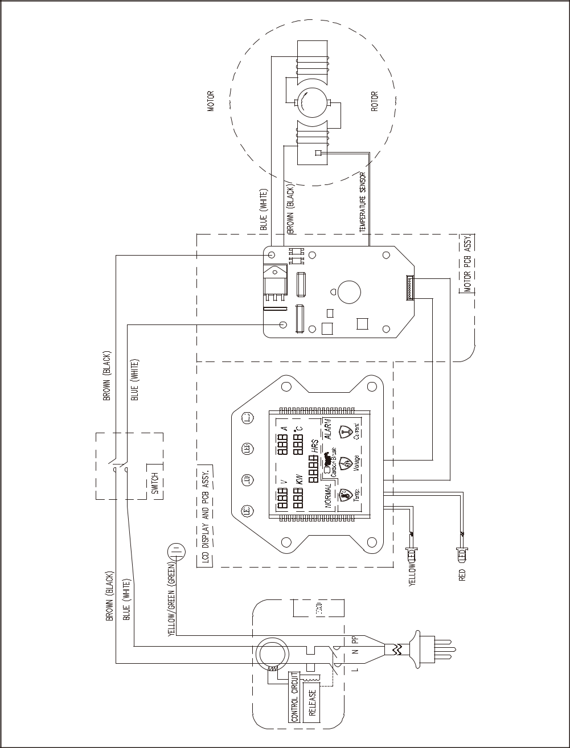
Модель: DMP-352K

ВЗРЫВ-СХЕМА

Модель: DMP-352K
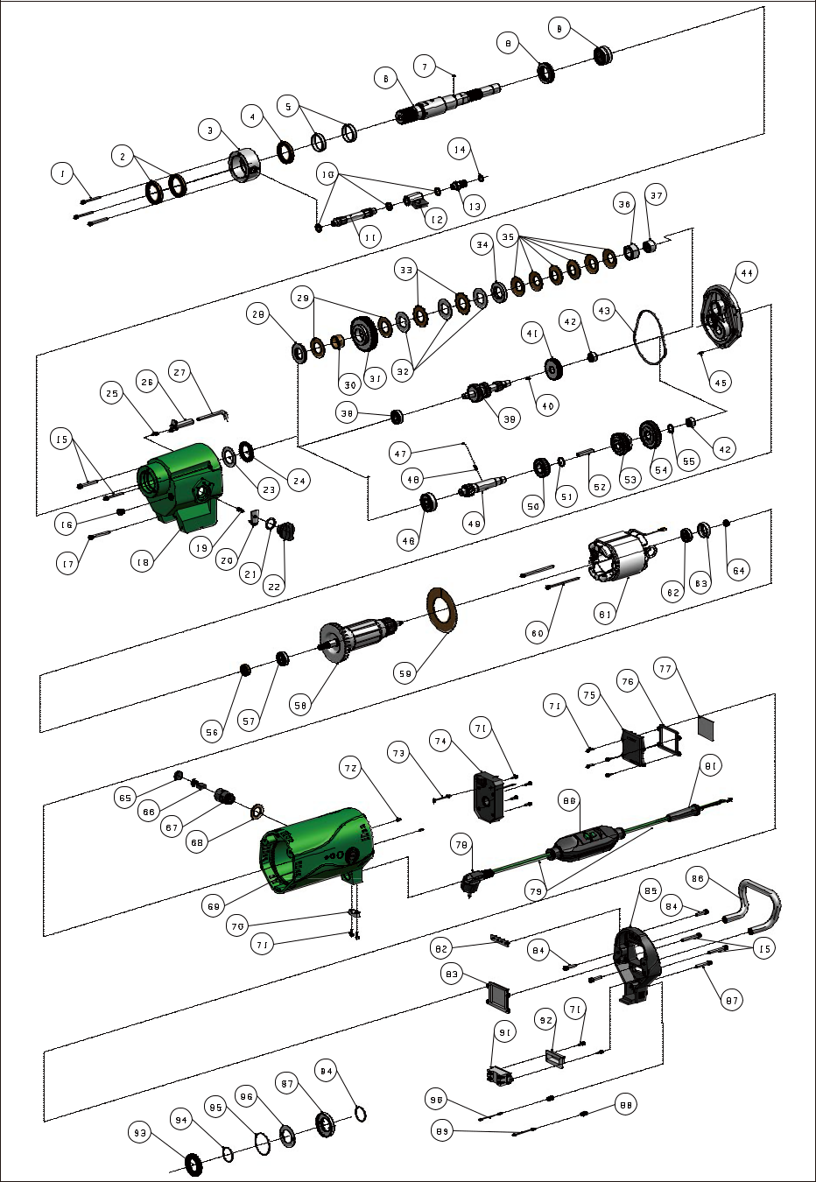

СПИСОК ЗАПЧАСТЕЙ
Модель: DMP-352K
№ | Название части | Кол-во | № | Название части | Кол-во
1 | Винт с шестигранной головкой M5x45 с плоской шайбой (Ф5хФ9х1) | 3 | 50 | Прямозубая шестерня Z27-M1.5 | 1
2 | Масляный уплотнитель AS40x52x7 | 2 | 51 | Кольцо постоянного сечения Φ20 | 1
3 | Водосборное кольцо | 1 | 52 | Ключ 6х6х45 | 1
4 | Масляный уплотнитель AS38x50x7 | 1 | 53 | Шестерня Z 32-M1.5 | 1
5 | Втулка вала с водяным кольцом Φ38xΦ40x10 | 2 | 54 | Прямозубая шестерня Z40-M1.5 | 1
6 | Шпиндель | 1 | 55 | Наружный подшипник Ф16х1 | 1
7 | Стальной шарик 3/16 "(Φ4.762) | 1 | 56 | Масляный уплотнитель AS15x26x7 | 1
8 | Упорный подшипник | 1 | 57 | Радиальный шариковый подшипник 6302Z (Φ15xΦ32x9) | 1
9 | Игольчатый подшипник NK30 / 20 | 1 | 58 | Ротор в сборе (230 В или 120 В) | 1
10 | Плоская шайба для сборки BS / A12.7 (12.7x19x1.5) | 3 | 59 | Проводник воздуха | 1
11 | Патрубок G1/ 4" | 1 | 60 | Винт с шестигранной головкой M5x90 | 2
12 | Переключатель водяного клапана G1 / 4 " | 1 | 61 | Статор в сборе (230 В или 120 В) | 1
13 | Соединитель водяного клапана G1 / 4 " | 1 | 62 | Радиальный шариковый подшипник 6302Z (Φ10xΦ30x9) | 1
14 | О-образное кольцо (Ф16хФ3.1) | 1 | 63 | Резиновое кольцо | 1
15 | Винт с шестигранной головкой M6x45 с плоской шайбой (Ф6хФ10х1) | 4 | 64 | Магнитное кольцо (Φ14xΦ7x5.5) класс 2 | 1
16 | Винт масляной пробки с уплотнителем М10х1 | 1 | 65 | Крышка угольной щетки | 2
17 | Винт с шестигранной головкой M6x50 с плоской шайбой (Ф6хФ10х1) | 1 | 66 | Угольная щетка | 2
18 | Корпус редуктора | 1 | 67 | Держатель угольной щетки | 2
19 | Винт с шестигранной головкой М5х10 | 1 | 68 | Изоляционная шайба | 2
20 | Рычаг переключения передач | 1 | 69 | Корпус мотора | 1
21 | О-образное кольцо (Ф26хФ3) | 1 | 70 | Зажим кабеля | 1
22 | Селектор передач | 1 | 71 | Винт с шестигранной головкой М4х12 | 12
23 | Упорная шайба AS3047 | 1 | 72 | Установочный винт с цилиндрической головкой M5x10 | 2
24 | Упорный игольчатый роликовый подшипник NTB3047 | 1 | 73 | Линия измерения температуры | 1
25 | Винт с шестигранной головкой М4х10 | 1 | 74 | Печатная плата мотора | 1
26 | Корпус сопла для распыления масла | 1 | 75 | ЖК экран печатной платы | 1
27 | Сопло для распыления масла Ф8х1 | 1 | 76 | Рама ЖК экрана из этиленвинилацетата | 1
28 | Опорный диск (Φ26.1xΦ47x5) | 1 | 77 | Защитная пластина для ЖК экрана | 1
29 | Медный фрикционный диск (Φ26.4xΦ47x1.5) | 2 | 78 | Штепсельная вилка (230 В или 120 В) | 1
30 | Медная зубчатая втулка (Φ26xΦ30x15) | 1 | 79 | Кабель питания (230В/3x1.5² или 120v/3x14AWG) | 2
31 | Шпиндельная шестерня Z42-M1.75-правая | 1 | 80 | ПУЗО (230В или 120В) | 1
32 | Нажимной диск (Φ26.25xΦ47x1.5) | 2 | 81 | Сальник кабеля питания | 1
33 | Диск сцепления (Φ26,4xΦ51,3x1,5) | 2 | 82 | Крышка индикатора питания | 1
34 | Нажимное кольцо (Φ26.1xΦ47x7.3) | 1 | 83 | Крышка ЖК экрана | 1
35 | Дисковая пружина | 6 | 84 | Винт с шестигранной головкой M6x25 | 3
36 | Шестигранная гайка М 22хР1,5 класс 10 | 1 | 85 | Винт с шестигранной головкой M6x25 | 1
37 | Игольчатый подшипник HK2016 (Φ20xΦ26x16) | 1 | 86 | Рукоять мотора | 1
38 | Радиальный шариковый подшипник 6201Z (Φ12xΦ32x10) | 1 | 87 | Винт с шестигранной головкой M6x35 | 1
39 | Вал шестерни (M1.5 / Z25-M1.5 / Z20-M1.5 / Z12) | 1 | 88 | Паз светодиода | 2
40 | Ключ 4х4х10 | 1 | 89 | Красный светодиод | 1
41 | Шестерня с винтовыми зубьями Z35-M1.25 | 1 | 90 | Желтый светодиод | 1
42 | Игольчатый подшипник HK1412 (Φ14xΦ20x12) | 2 | 91 | Переключатель | 1
43 | О-образное кольцо (Ф114хФ3,1) | 1 | 92 | Чехол переключателя | 1
44 | Крышка редуктора | 1 | 93 | Уплотняющий зажим | 1
45 | Дюбель Ф5х8 | 1 | 94 | О-образное кольцо (Φ32xΦ1.5) | 2
46 | Радиальный шариковый подшипник 6302Z (Φ15xΦ42x13) | 1 | 95 | О-образное кольцо (Φ49xΦ1.5) | 1
47 | Стальной шарик 5/32" (Ф3.969) | 2 | 96 | Уплотняющая шайба | 1
48 | Пружина сжатия (Φ 3. 9xΦ 0. 6x22. 5) | 1 | 97 | Уплотняющее основание | 1
49 | Вал переключения передач | 1

РЕГИСТРАЦИЯ ПРОДУКТА

Регистрация продукта

Для получения технических данных - см. заводскую табличку.

1. Заполните в бланке: Модель, Серийный номер и Дату покупки.

2. Заполните в бланке: Название части и №, Спецификацию (при покупке запчастей).

3. Заполните в бланке: Подробное описание при обращении по техническим вопросам.

Модель:
Серийный №:
Дата покупки:
Название части и №:
Спецификация:
Технический вопрос:
Неисправный компонент:
Информация о продавце или дистрибьюторе:

ГАРАНТИЙНЫЙ ТАЛОН

Дата технического обслуживания:

Время использования:

Неисправность:

Способ устранения и результат:

Информация о возврате и/или замене:

Подпись инженера и дата:

Подпись пользователя и дата:

Стойка Модель: DSP-252

РУКОВОДСТВО ПОЛЬЗОВАТЕЛЯ

- ВВЕДЕНИЕ

· Внимательно прочтите данное руководство пользователя перед началом работы со сверлильным станком для алмазного бурения. Сохраните руководство для дальнейшего использования!

·Обратитесь за консультацией к специалистам, если после прочтения руководства вы не уверены в эксплуатационных процедурах. При возникновении дополнительных вопросов об использовании наших продуктов обращайтесь к нам напрямую или к нашим авторизированным дистрибьюторам для получения необходимой информации.

·Модель DSP-252 оснащена моторами для алмазного бурения и предназначена только для использования квалифицированным персоналом.

· Категорически воспрещается использовать неоригинальные запчасти и осуществлять какие-либо модификации оборудования.

· Важное примечание: Компания Bycon Industry Co., Ltd. оставляет за собой право вносить изменения в конструкцию и дизайн производимых продуктов, а также в руководства пользователя. Любые будущие изменения в руководствах могут осуществляться без предварительного уведомления.

· Спасибо за выбор Bycon!

- СИМВОЛЫ









Предупреждение об общей опасности. Несоблюдение этих мер предосторожности и инструкций может привести к поражению электрическим током, повторным и/или тяжелым травмам.

Перед началом работы внимательно прочитайте все предупреждения и инструкции по технике

безопасности.

Оператор всегда должен носить соответствующие

средства индивидуальной защиты.

.

Перед началом работ по техническому обслуживанию
или ремонту убедитесь, что оборудование отключено
от сети питания.

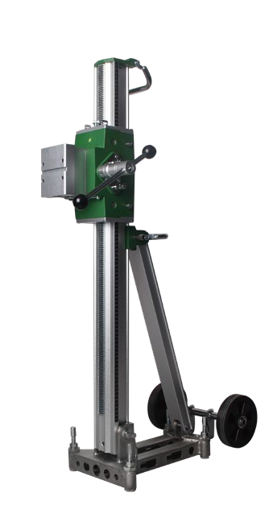






- ТЕХНИЧЕСКОЕ ОПИСАНИЕ



- Стойка
1
Характеристики
Модель: | DSP-252
№ артикула: | 1070252
Макс.диаметр | 252
Стойка: | 60x62x900мм
Длина хода: | 580мм
Установка мотора: | 60мм втулка крепления
Вес нетто: | 13.5кг
Габариты упаковки: | 1045x230x455мм
Набор колес: | Включен


- Рычаг

- Зажим левого угла
- Опорная балка

- Фиксатор стойки

- Основание
- Замок рычага каретки
7
8 2
9
3

10
4


- Пузырьковый уровень
- Втулка крепления мотора




- Каретка
5
6

- Выравнивающий болт
11

- ИНСТРУКЦИИ ПО БЕЗОПАСНОСТИ

ВНИМАНИЕ!

Прочитайте все предупреждения по технике безопасности и все инструкции. Несоблюдение предупреждений и инструкций может привести к серьезным травмам и / или даже смерти.

Термин «буровая установка», используемый в данном руководстве, относится к буровой установке, на которой установлен мотор.

4.1 Безопасность рабочей зоны：

4.1.1 Держите рабочее место чистым и хорошо освещенным. Загроможденные или неосвещенные рабочие зоны могут стать причиной несчастных случаев.

4.1.2 Не подпускайте детей и других людей во время работы с электроинструментом. При наличии отвлекающих факторов оператор может потерять контроль над электроинструментом.

4.1.3 Не эксплуатируйте буровую установку в плохую погоду, такую как густой туман, сильный дождь, ветер, холод и т.д. Работа в плохую погоду утомительна и может быть сопряжена с опасными условиями, например, скользкими поверхностями.

4.1.4 Никогда не начинайте работать с инструментом, пока не убедитесь, что рабочая зона чистая, и у вас есть опора для ног. Убедитесь, что в случае неожиданного движения вы не повредите руки о посторонние объекты. Убедитесь, что все материалы надежно закреплены и не упадут во время работы, становясь тем самым потенциальным источником травм.

4.1.5 Всегда проверяйте заднюю часть поверхности, куда выйдет сверло при сверлении. Обеспечьте необходимую защиту и оградите территорию, чтобы быть уверенными в том, что людям/материалам не будет нанесен вред/ущерб.
ВНИМАНИЕ!

Внимание! Использование таких инструментов как резаки, шлифовальные машинки, сверла, которые шлифуют материал или придают ему форму, может приводить к образованию пыли и испарений, потенциально содержащих опасные химические вещества. Перед началом работы проверьте природу и состав материала, который вы собираетесь обрабатывать, подберите соответствующую защитную маску.

4.2 Индивидуальная защита：

4.2.1 Во время работы обязательно использование сертифицированных средств индивидуальной защиты, которые включают в себя (но не ограничиваются): защитный шлем, защитные очки или щиток, средства защиты органов слуха.

4.2.2 Воспрещается использовать инструмент в состоянии усталости, под действием наркотических веществ, алкоголя, сильнодействующих медикаментов.

4.2.3 Носите соответствующую рабочую одежду. Не работайте в одежде и ювелирных украшениях со свободно висящими элементами. Держите волосы, одежду, перчатки на расстоянии от движущихся частей.

4.2.4 Никогда не работайте в одиночку, убедитесь, что всегда есть еще один человек в непосредственной близости. Помимо помощи в сборке буровой установки, вы также можете получить помощь в случае аварии.

4.2.5 Категорически воспрещается работать с неисправной буровой установкой. Выполните инструкции по техническому и сервисному обслуживанию, описанные в данном руководстве. Некоторые меры по техническому и сервисному обслуживанию должны выполняться только обученным и квалифицированным персоналом.

4.2.6 Храните буровую установку в недоступном для детей месте, храните электроинструмент и стойку в сухих теплых помещениях.

4.3 Инструкции по безопасности при работе со стойкой：

ВНИМАНИЕ!

Прочтите все предупреждения и инструкции по безопасности. Несоблюдение предупреждений и инструкций может привести к поражению электрическим током, повторной и / или серьезной травме.

4.3.1 Отключите вилку от источника питания перед выполнением любых настроек, сменой комплектующих или хранением электроинструментов. Такие профилактические меры безопасности снижают риск случайного запуска электроинструмента.

4.3.2 Перед установкой мотора и сверла убедитесь, что стойка надежно зафиксирована.

4.3.3 Перед началом работы убедитесь, что мотор правильно установлен на стойке.

4.3.4 Стойка должна быть зафиксирована на ровной и устойчивой поверхности. Сверление на плохо закрепленной и/или шатающейся стойке может привести к опасной ситуации.

4.3.5 Стойка предназначена для крепления на ней мотора. Все другие виды использования запрещены. Никогда не наступайте на стойку и не перегружайте ее посторонними объектами, это может привести к ее опрокидыванию.

4.3.6 Всегда используйте бурильные инструменты, совместимые со стойкой. Подсоединение к электрическим инструментам должно осуществляться в соответствии характеристиками стойки.

4.3.7 При выполнении бурения над головой необходимо использовать бесперебойно функционирующее кольцо для сбора воды. Убедитесь, что мотор полностью защищен от попадания воды.

4.3.8 Поверхность стойки всегда должна быть чистой.

- УСТАНОВКА

5.1 Установка стойки

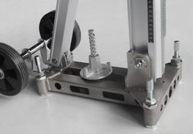
5.1.1 Как только вы определите желаемое положение стойки закрепите ее при помощи анкера для бетона. Просверлите отверстие подходящего размера для анкера с помощью перфоратора.

5.1.2 При закреплении на кирпичной поверхности необходимо использовать специальный анкер для каменной кладки и набор для крепления на кирпиче. Использование бетонного анкера может привести к растрескиванию кирпича и ослаблению анкера!

5.1.3 При использовании вакуумного крепления убедитесь, что поверхность крепления ровная и без посторонних предметов, а вакуум достаточен для обеспечения идеального крепления основания. Внимание! При выполнении верхнего бурения вакуумное крепление к потолку запрещено, так как это может привести к серьезным травмам.

5.1.4 Используя пузырьковый уровень на каретке, отрегулируйте четыре выравнивающих болта, чтобы достичь правильного положения, затем полностью затяните гайки на выравнивающих болтах.
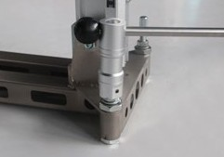
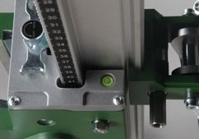

5.1.5 Отрегулируйте угол наклона стойки для сверления в правильном положении в зависимости от центра желаемого отверстия. Угол сверления регулируется в пределах от 0° до 45°. При необходимости сверления под углом 45 используйте 13мм рукоять для ослабления зажимного болта наверху опорной балки, затем отрегулируйте угол в соответствии с мерной шкалой на задней части опорной балки. После установки угла затяните зажимной болт до упора. Затяните зажимной болт на каретке, чтобы убедиться, что монтажная пластина или кронштейн не ослаблены. Внимание! Не перетягивайте зажимной болт, в противном случае задняя часть колонны и пластина для установки каретки будут деформированы.
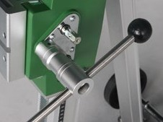

5.1.6 Убедитесь, что направляющая на стойке не закреплена. В случае ослабления необходимо отрегулировать 4 эксцентриковых натяжителя внутри каретки. Для регулировки затяните гайку натяжителя при помощи гаечных ключей 13 и 8.

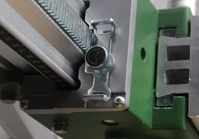
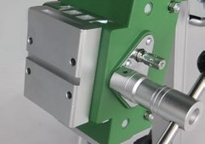
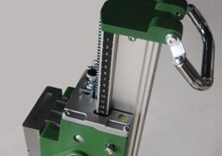
Затем проверьте, насколько плотно закреплена каретка, для этого передвигайте ее вверх-вниз. При этом не должно быть ни свободного хода, ни каких-либо затруднений при движении.
5.1.7 Втулка крепления с 4 болтами включена в комплектацию DSP-252, для крепления мотора на модели DSP-252 размер втулки 60 мм,

5.1.8 Перед тем, как установить мотор на стойку, поднимите каретку в крайнее верхнее положение. После окончания регулировки используйте фиксатор рычага для закрепления каретки в желаемом положении.

5.1.9 При монтаже 4-болтового мотора на буровой установке DSP-252 сначала используйте 4 болта для фиксации втулки крепления на моторе. На монтажной пластине есть ключ 10x10x100 мм, который может передавать крутящий момент мотора. Затем поместите монтажную пластину с креплением типа ласточкин хвост в пластину для установки каретки. Затягивайте стопорный болт пластины для установки каретки до тех пор, пока монтажная пластина не закрепится на ней.

5.1.10 Отрегулируйте стопорный болт пластины для установки каретки, чтобы зафиксировать втулку крепления, стопорный болт должен быть затянут до упора. Для снятия втулки крепления полностью ослабьте стопорный болт.
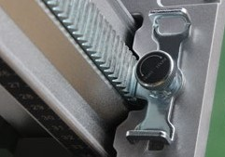
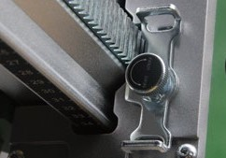

5.1.11 Блокировка рычага каретки без инструментов находится в верхней части каретки. Это может предотвратить падение каретки, которое может привести к травме или повреждению сверла или станка. Сдвиньте фиксатор рычага каретки влево, чтобы освободить каретку, затем сдвиньте каретку вверх или вниз в нужное положение и переместите фиксатор рычага вправо, чтобы зафиксировать каретку на месте. Установив каретку в нужном положении, разблокируйте ее и затяните винт М6 на фиксаторе рычага, чтобы начать работу. Внимание! Не проворачивайте каретку вверх и вниз при заблокированном рычаге, это может повредить как зубчатую рейку, так и замок рычага.

5.1.12 Для монтажа мотора на стойке убедитесь в том, что стопорный болт пластины для установки каретки полностью ослаблен. Когда крепление типа ласточкин хвост на втулке будет вставлено в пластину для установки каретки, убедитесь в том, что нижняя часть крепления и пластина для установки каретки идеально подогнаны друг к другу. Затем полностью затяните стопорный болт пластины для установки каретки.

5.1.13 Быстроразъемный инструмент является опциональным для легкого удаления сверла.

5.1.14 Крыльчатая барашковая гайка (в дополнительном крепежном комплекте) представляет собой большую гайку в форме крыла с шайбой. Ее можно использовать вместе с анкерным болтом для крепления буровой стойки к поверхности.
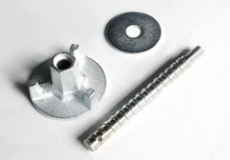


5.1.15 При выполнении настенного сверления сначала надежно закрепите стойку на стене, затем установите мотор.

